Decision tree combined with Markov model

(tree model generated by R)

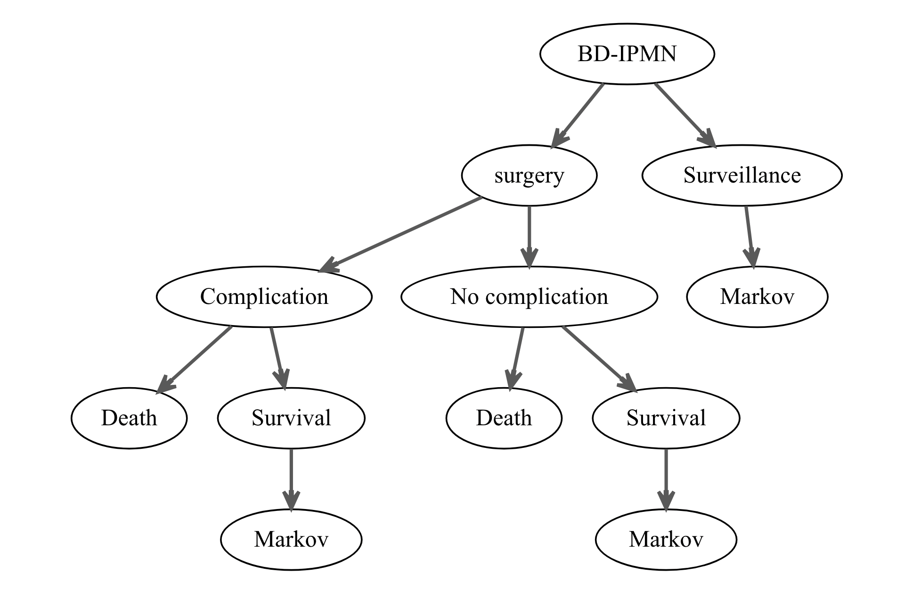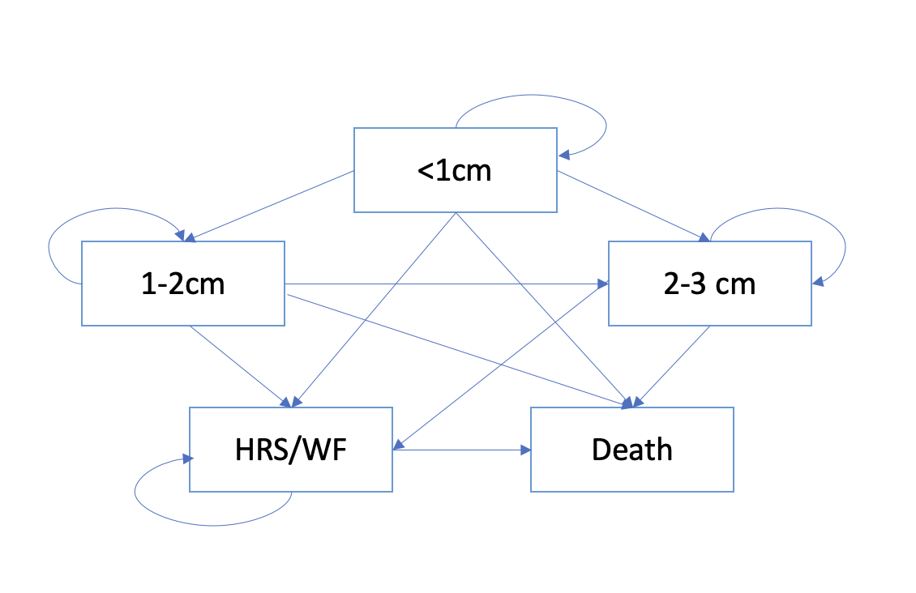

* Markov model for those who undergo surveillance strategy w/o surgery
* what is the condition for surgery? (can they receive surgery even without the worrisome feature?)
* What should be the first starting point of health state for “surgery” group? → (cyst size)

Assumption:

* For surveillance strategy, patients do not undergo surgery with or without the worrisome features (?)
* no surgery when ther is no WF or HRS (<0.5%)

Required parameters / Discussion points (Feb 14 meeting)

* 검진 받은 사람들 중 cyst size 별 환자의 비율 (연령 상관없이 – 평균연령 age-stratified)
* 초반에 cyst size 별 worrisome feature 로 넘어가는 비율
* worrisome feature yes 일때 수술을 진행하는 비율 → (40%)
* 수술을 안하고 surveillance 를 하는 그룹의 경우 그 다음 수술을 받은 비율 (평균시간)

→ surgery (10%) vs. surveillance (50%) (until death)

* worrisome feature (surveillance group 에서) 이 High-risk BD-IPMN으로 진행될 TP
* worrisome feature no 일때 그 다음 검진에서 worrisome feature yes 가 되는 확률
* surveillance group 에서 IPMN Cancer 로 발전되는 사람들의 경우 resection strategy 를 사용하지 않는지?

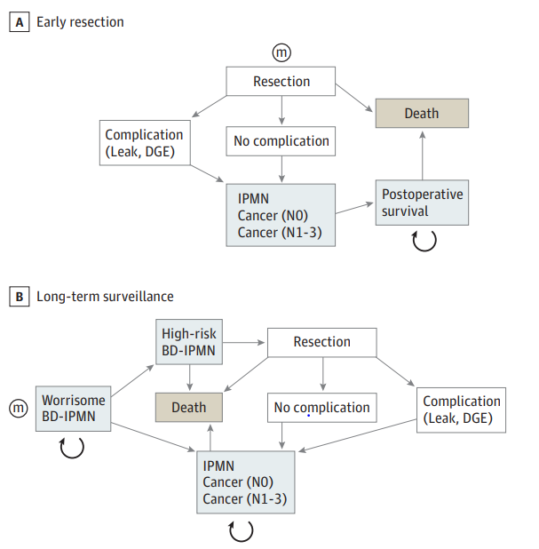

[Assumption]

1. All individuals in the early resection stage have worrisome features regardless of their cyst size
2. WF 중 40-50% 가 실제로 초기단계 (<1month) 에 수술진행 / 나머지 수술안하는 사람들은 linear function 에 따라 steady increase

* WF 가 있어도 1번은 추적관찰 → 6 개월 후에 수술
* size 외의 1가지 조건이 더 생기면 WF로 판단

2/14

* tree/markov model 그림으로 그리기
* 요청해야할 Parameter list/description 정리 (테이블) → 한영민 선생님

next step

* 단계별 비용

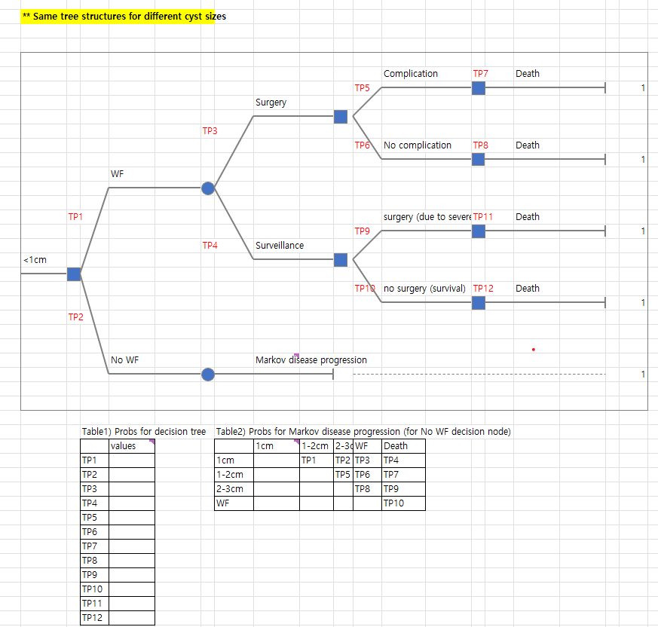

2/21 화요일 미팅